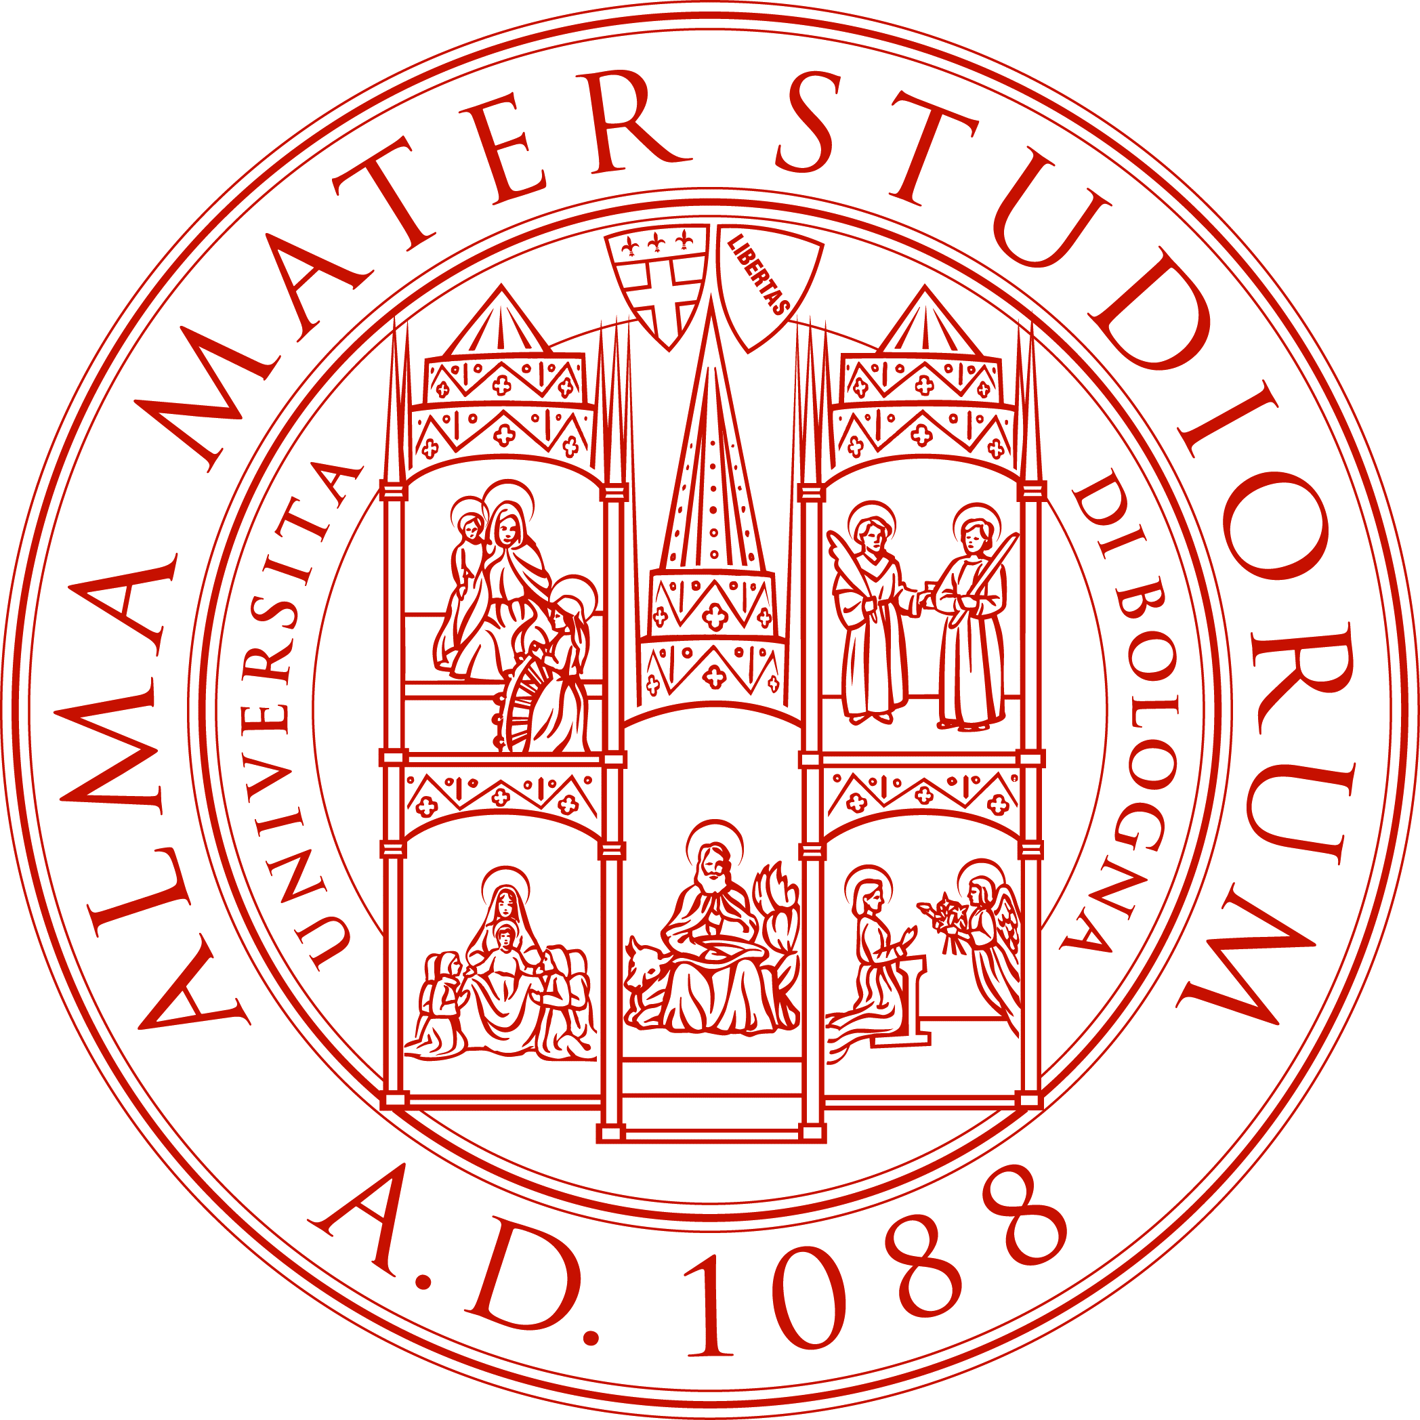

MASTER UNIVERSITARIO
di I livello
“DIRITTO DEL LAVORO”
Università degli Studi di Bologna
a.a. 2016/2017

SECONDO CICLO

Giovedì 23 marzo 2017
Ore 14-17 Disciplina del pubblico impiego (S. Mainardi)
Ore 17-19 Seminario “La responsabilità solidale negli appalti tra diritto e processo. A proposito della sentenza della Corte costituzionale n. 27/2017” (De Angelis)
Aula 32
Venerdì 24 marzo 2017
Ore 14-16 Seminario “Il licenziamento del dirigente” (Zoli)
Ore 16-19 Jurisdiction in transnational labour disputes - Model of employment contract (A.Lupoi)
Aula 2
Sabato 25 marzo 2017
Ore 9-11
Ore 11-13 Giustizia del lavoro (P. Biavati)
Aula 2
Giovedì 30 marzo 2017
Ore 14-16 Seminario (M. Dondi Dall’Orologio, Responsabile Relazioni industriali UnipolSai )
Ore 16-19 Il rapporto di lavoro dei dipendenti regionali (L.Broccoli)
Aula 1
Venerdì 31 marzo 2017
Ore 14-16 Jurisdiction in transnational labour disputes - Model of employment contract (Prof. Lupoi)
Ore 16-18 Seminario (testimonianza aziendale: Tonioli)
Aula 1
Sabato 1 aprile 2017
Ore 9-13 Gestione delle risorse umane: La direzione HR oggi (e dopodomani) e Il senso della gestione (M. Briolini)
Aula 2
Giovedì 6 aprile 2017
Ore 14-17 Giustizia del lavoro (M. Pacilli)
Ore 17-19 Disciplina del pubblico impiego (S. Mainardi)
Aula 2
Venerdì 7 aprile 2017
Ore 14-17 Diritto sanzionatorio del lavoro (S. Canestrari)
Ore 17-19 Lezione di recupero: Disciplina dei contratti a termine (A. Pizzoferrato)
Aula 2
Sabato 8 aprile 2017
Ore 9-12 Disciplina del pubblico impiego (S. Mainardi)
Ore 12-13 Seminario “Ordinamento Inail e azioni di rivalsa esperite dall’Istituto” (M. Zavalloni)
Aula 2

INTERRUZIONE FESTIVITA’ PASQUALI

Giovedì 20 aprile 2017
Ore 14-16 Seminario “Il mobbing” (P. Campanella)
Ore 16-19 Diritto sanzionatorio del lavoro (S. Canestrari)
Aule San Giacomo
Venerdì 21 aprile 2017
Ore 14-17 Seminario “Il mobbing” (P. Campanella)
Ore 17-19 Giustizia del lavoro (M. Pacilli)
Aula 2
Sabato 22 aprile 2017
Ore 9-13 Gestione delle risorse umane: Organizzazione del lavoro, progettazione delle mansioni e sviluppo dei ruoli, configurazioni organizzative ( F.M. Barbini)
Aula 2
Giovedì 27 aprile 2017
Ore 14-17 Giustizia del lavoro (M. Pacilli)
Ore 17-19 Diritto sanzionatorio del lavoro (D. Castronuovo)
Aule San Giacomo

Venerdì 28 aprile 2017
Ore 15-17 Disciplina del pubblico impiego (A. Boscati)
Ore 17-19 Gestione delle risorse umane (testimonianza aziendale: Francesco Bonvicini, Direttore del personale di Alfa Wassermann)
Aula 2

Sabato 29 aprile 2017
Ore 9-13 Gestione delle risorse umane: Autorità, potere e leadership e Reclutamento, selezione e sviluppo del personale ( F.M. Barbini)
Aula 2
Giovedì 4 maggio 2017
Ore 14-17 Giustizia del lavoro (M. Pacilli)
Ore 17-19 Disciplina del pubblico impiego (E. Gragnoli)
Aule San Giacomo
Venerdì 5 maggio 2017
Ore 14-17 Diritto sanzionatorio del lavoro (M. Novella)
Ore 17-19 Gestione delle risorse umane (testimonianza aziendale: Bonvicini)
Aule San Giacomo

Sabato 6 maggio 2017
Ore 9-11 Seminario (Testimonianza aziendale: Covili)
Ore 11-13 Seminario “Welfare aziendale”(R.Rizza)
Aula 5
Giovedì 11 maggio 2017
Ore 14-17 Giustizia del lavoro (M. Pacilli)
Ore 17-19 Diritto sanzionatorio del lavoro (D. Castronuovo)
Aule San Giacomo

Venerdì 12 maggio 2017
Ore 17-19 Diritto sanzionatorio del lavoro (D. Castronuovo)
Aula 12

Sabato 13 maggio 2017
Ore 9-11Seminario "Europa e migranti. Il ruolo della Polizia Scientifica" (Del Ferraro)
Ore 11-13 Disciplina del pubblico impiego (A. Boscati)
Aula 2

Giovedì 18 maggio 2017
Ore 14-16 Giustizia del lavoro (M. Pacilli)
Ore 16-18 Seminario “Simulazione di un tavolo negoziale” (Avv. Pascale e Avv. Bellifemine, Unindustria Bologna)
Aule San Giacomo

Venerdì 19 maggio 2017
Ore 14-17 Seminario “Ordinamento Inail e azioni di rivalsa esperite dall’Istituto” (M. Zavalloni)
Ore 17-19 Diritto sanzionatorio del lavoro (D. Castronuovo)
Aula 2

Sabato 20 maggio 2017
Ore 9-13 Gestione delle risorse umane: Dalle politiche retributive alla motivazione (M. Briolini)
Aula 2

Giovedì 25 maggio 2017
Ore 14-16 Giustizia del lavoro (M. Pacilli)
Ore 16-19 Diritto sanzionatorio del lavoro (R. Salomone)
Aule San Giacomo

Venerdì 26 maggio 2017
Ore 14-17 International Labour Law (A. Zanobetti)
Ore 17-19 Disciplina del pubblico impiego (E. Gragnoli)
Aula 2

Sabato 27 maggio 2017
Ore 9-11 Seminario Il riparto di competenze tra giudice del lavoro e giudice fallimentare
(M. Dallacasa)
Ore11-13 Testimonianza aziendale (Dott. Milco Traversa, Direttore del personale di Coop Alleanza 3.0)
Aula 2

Giovedì 1 giugno 2017
Ore 11-13 Seminario “Struttura, organizzazione e funzione dell’Organizzazione Internazionale del Lavoro” (G. Casale)
Ore 14-17 International Labour Law (A. Zanobetti)
Ore 17-18 Disciplina del pubblico impiego (Navilli)
Aula 2

Mercoledì 7 giugno 2017
Ore 14.30-18.30 Seminario “Posted workers and freedom to provide services”
Bologna Business School- Villa Guastavillani

